Slussning av all personal till beredningsrum - NÄL

Bakgrund
Samma basala hygienrutiner som för omvårdnadsarbete gäller för arbete i beredningsrum. Se lokala anvisningar nedan samt basala hygienrutiner i Vårdhandboken på Vårdhygiens hemsida på NU-sjukvårdens intranät.

Syfte
Att säkerställa de hygienkrav som finns för beredning av radioaktiva läkemedel (LVFS 2014:4).

Förändringar sedan föregående version
Utvecklat punkten: Ta på rumsbunden rock och knäpp rocken. Rocken byts av personal på Regionservice efter städ varje dag och vid kontamination.
Vid kontamination läggs rocken för avklingning på avsedd plats i uppackningsrummet innan den skickas till tvätteriet.

Arbetsgång
Byte till rena avdelningsbundna kläder görs varje morgon. Byxor med mudd ska användas alternativt ska byxben stoppas in i rena strumpor. För utomstående erbjuds overall. Smink bör inte användas.
- Sprita händerna.
- Sätt på mössa och stoppa noggrant in allt hår. Kontrollera i spegeln.
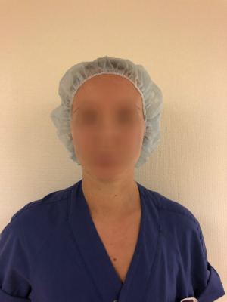

- Kontrollera om det finns en steril rock hängande på krok i ren sluss.
Om inte ta fram en ouppackad rock och lägg på härför avsedd hylla.
- Ta av egna arbetsskor och sätt på rumsbundna skor alternativt använd plastskoskydd vid övergång till ren sida.
- Tvätta händerna noggrant.
- Ta på rumsbunden rock och knäpp rocken. Rocken byts av personal på Regionservice efter städ varje dag och vid kontamination.
Vid kontamination läggs rocken för avklingning på avsedd plats i uppackningsrummet innan den skickas till tvätteriet.
- Sprita händerna.
- Sätt på handskar. Kontrollera i spegeln att du är korrekt klädd.
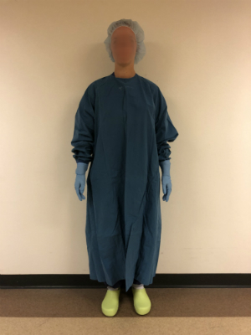

- Efter arbetets slut ta av och släng handskarna i ren del av sluss.
- Kontrollera eventuell kontamination av händerna.
- Ta av rocken i ren sluss och häng den på avsedd krok.
- Ta av hårskydd i oren sluss och släng.

